“Omotetia nel piano cartesiano”

Competenze:
- Usare le tecniche e le procedure di calcolo aritmetico ed algebrico.
- Utilizzare il linguaggio e i metodi propri della matematica per organizzare e valutare adeguatamente informazioni qualitative e quantitative
Abilità:
- Saper applicare la condizione di parallelismo e perpendicolarità tra le rette del piano.
- Saper determinare le equazioni dell’omotetia.
- Saper calcolare le misure delle figure nel piano cartesiano.
- Saper costruire figure nel piano cartesiano.

Nel piano cartesiano Oxy disegnare il quadrato $ABCD$ avente per vertici i punti $A(10;2)$ , $B\left(16;10\right)$ , $C(8;16)$ e $D(2;8)$. Determinare:
- la misura del lato $AB$;
- il perimetro del quadrato ABCD;
- l’area del quadrato ABCD;
- il baricentro del quadrato ABCD.

Dopo aver disegnare il quadrato A’B’C’D’ trasformato dall’omotetia di centro l’origine degli assi cartesiani e di rapporto $k=2$ applicata al quadrato ABCD, determinare:
- la misura del lato $A'B'$;
- il perimetro del quadrato A’B’C’D’;
- l’area del quadrato A’B’C’D’;
- il baricentro del quadrato A’B’C’D’.

Inoltre, verificare che la retta r passante per i punti A e B e la retta s passante per A’ e B’ sono parallele.

Svolgimento
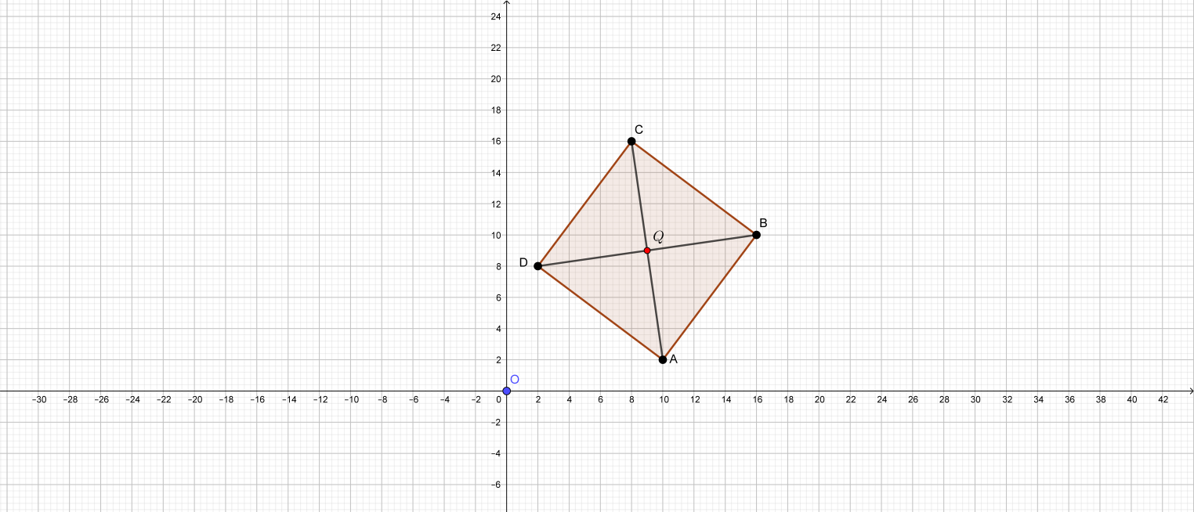
Per determinare la misura del lato AB del quadrato ABCD si applica la seguente formula:
$$\overline{AB}=\sqrt{{\left(x_{A}-x_{B}\right)}^{2}+{\left(y_{A}-y_{B}\right)}^{2}}$$
$\overline{AB}=\sqrt{{\left(10-16\right)}^{2}+{\left(2-10\right)}^{2}}=\sqrt{36+64}=\sqrt{100}=10u$ .
Sapendo che il perimetro di un quadrato è $℘_{ABCD}=4l=4\overline{AB}$ si ha $℘_{ABCD}=40u$ .
Sapendo che l’area di un quadrato è $A_{ABCD}=l^{2}={\overline{AB}}^{2}$ si ha $A_{ABCD}={10}^{2}=100u^{2}.$
Per determinare le coordinate del baricentro del quadrato ABCD si applica la seguente formula:
$$Q\left(\frac{x_{A}+x_{B}+x_{C}+x_{D}}{4};\frac{y_{A}+y_{B}+y_{C}+y_{D}}{4}\right)$$
$$Q\left(\frac{10+16+8+2}{4};\frac{2+10+16+8}{4}\right)→Q\left(9;9\right)$$

Per disegnare il quadrato A’B’C’D’ trasformato dall’omotetia di centro l’origine degli assi cartesiani e di rapporto $k=2$ applicata al quadrato ABCD, si utilizzano le seguenti equazioni:
$$\left\{\begin{matrix}x^{'}=kx \\ y^{'}=ky\end{matrix}→\right.\left\{\begin{matrix}x^{'}=2x \\ y^{'}=2y\end{matrix}\right.$$
Pertanto il quadrato A’B’C’D’ omotetico al quadrato ABCD ha per vertici i seguenti punti omotetici $A'(20;4)$ , $B'\left(32;20\right)$ , $C'(16;32)$ e $D'(4;16)$.
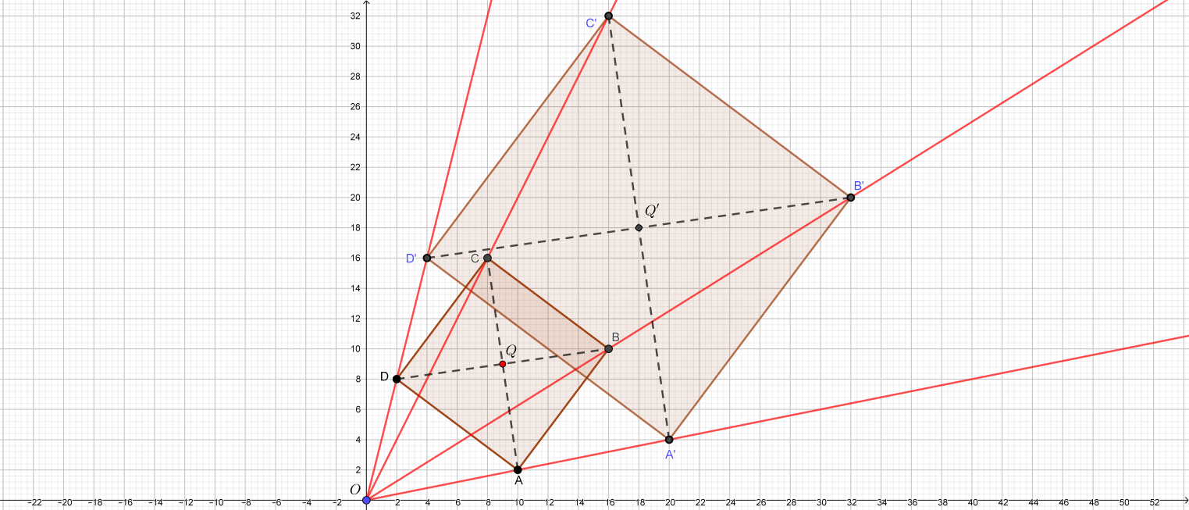
Gli elementi omotetici richiesti sono:
$\overline{A'B'}=\sqrt{{\left(20-32\right)}^{2}+{\left(4-20\right)}^{2}}=\sqrt{{12}^{2}+{16}^{2}}=\sqrt{144+256}=\sqrt{400}=20u$ .
${℘'}_{A^{'}B^{'}C^{'}D^{'}}=k℘_{ABCD}=2℘_{ABCD}=80u$ .
${A'}_{A^{'}B^{'}C^{'}D^{'}}=k^{2}A_{ABCD}=2^{2}A_{ABCD}=4×100=400u^{2}$ .
$Q\left(9;9\right)→Q^{'}\left(18;18\right)$ .
Per determinare l’equazione della retta r passante per i punti A e B si applica la formula:
$$\frac{y-y_{A}}{y_{B}-y_{A}}=\frac{x-x_{A}}{x_{B}-x_{A}}$$
$$\frac{y-2}{10-2}=\frac{x-10}{16-10}→\frac{y-2}{8}=\frac{x-10}{6}→y-2=\frac{4}{3}\left(x-10\right)→y=\frac{4}{3}x-\frac{40}{3}+2→y=\frac{4}{3}x-\frac{34}{3}$$
Analogamente si trova la retta s passante per A’ e B’
$$\frac{y-4}{20-4}=\frac{x-20}{32-20}→\frac{y-4}{16}=\frac{x-20}{12}→y-4=\frac{4}{3}\left(x-20\right)→y=\frac{4}{3}x-\frac{80}{3}+4→y=\frac{4}{3}x-\frac{68}{3}$$
Quindi le rette r ed s sono parallele perché hanno stesso coefficiente angolare.

Osservazione:
Per determinare l’area di un quadrato conoscendo le coordinate dei suoi vertici si può applicare la seguente formula:
$$A_{ABCD}=\left|\begin{matrix}x_{A} & y_{A} & 1 \\ x_{B} & y_{B} & 1 \\ x_{C} & y_{C} & 1\end{matrix}\right|$$
Sostituendo i valori delle coordinate si ottiene
$$A_{ABCD}=\left|\begin{matrix}10 & 2 & 1 \\ 16 & 10 & 1 \\ 8 & 16 & 1\end{matrix}\right|$$
Sviluppando il determinante si ha
$$\begin{matrix}10 & 2 & 1 \\ 16 & 10 & 1 \\ 8 & 16 & 1\end{matrix} \begin{matrix} 10 & 2 & \\ 16 & 10 & \\ 8 & 16 & \end{matrix}= 100+16+256-32-160-80=100$$
Pertanto $A_{ABCD}=100u^{2}$ .

